
2024上海国际尚品家居装饰展
Shanghai International Luxury Living and Interior Furnishing Exhibition
诚邀参展
展会信息
展会名称：第13届上海国际尚品家居及室内装饰展览会
展会日期：2024年7月11～13日

展会地点：上海新国际博览中心——上海市浦东新区龙阳路2345号
主办单位：中国轻工工艺品进出口商会（CCCLA）
承办单位：励展华博展览（深圳）有限公司
展位数量：1800个

展会规模：40,000平米
预计观众：40,000人

展品概况
时尚家饰及摆件 装饰画及挂饰 餐桌艺术用品 家纺布艺及卧室用品 玻璃及水晶制品 个人及家用小电器 陶瓷艺术 酒店用品 智能家居产品 工艺品 皮具箱包 家居创意产品 花艺 卫浴设施 家居储藏及收纳 墙纸及装饰材料 照明灯饰 家居创意产品 独立设计师作品 绿色环保材料

价值主张
- 对于高端家居用品和家居产品、商务礼品制造商来说，LuxeHome是一个卓越的贸易采购平台。LuxeHome致力于本地市场，成功融入家居用品、装饰品、创意礼品、风格家居、智能家居的专业贸易展，是寻找和会见专业买家的最佳渠道，为你开拓广袤的华东市。Luxehome 专注于中高端家居用品、室内装饰及商务礼品的专业贸易展会，致力于为业内人士提供卓越的贸易及交流平台。
- 展会超过70%的高品质参展商拥有生产制造能力，超2000件新品现场展示，为来自全国各地的专业买家、
- 代理商、批发商、零售商和设计师提供富有竞争力的价格和定制采购优势。
4．具有采购决策买家占42%，具有采购影响力买家占42.67%.
5．家居渠道专业买家增长超30%，礼品行业专业买家增长超20%，
6．设计师论坛活动，超1000位设计师到场观摩。

上海展会介绍：
2024年7月11-13日中国（上海）国际尚品家居及室内装饰展览会在上海新国际博览中心举办。展览会面积40000平米，囊括了15个国家和地区的500家展商联手打造顶级沙龙，预计超过4万名的业界高层和专业观众的莅临。这是国内高端家居、室内装饰市场顶级经销商面对面洽谈并寻求商业合作机会的最有效平台，将为高端经销商、渠道商、设计师打开稀缺资源的大门。全力推行的五星级增值服务、一站式采购合作，将颠覆传统商业模式的表现力，以长三角最专业的高端家居展为行业繁荣带来了新的活力。由LuxeHhme国内最有影响力的礼品家居主办方励展华博展览（深圳）有限公司与久负盛名的中国轻工工艺品进出口商会（CCCLA）联合举办。利用励展华博在北京、上海、深圳和成都举办礼品家居展所拥有的广泛资源及中国轻工工艺品出口商会参与全球知名展会广交会的经验，LuxeHhme将呈现出来自全国各地琳琅满目的高端定制家居精品，为来自全国各地的专业买家、代理商、批发商、零售商和设计师提供富有竞争力的价格和定制采购优势。
作为励展华博的母公司，励展博览集团是全球最活跃的主流国际家居及礼品展会的主办方之一，励展集团礼品家居类展会还包括：巴黎家居装饰博览会（Maison&Objet）、澳大利亚励展礼品展（Reed Gifts Fairs）和日本的礼品展（Giftex）。
2024邀请品牌展商及展商数据：
展商：制造商、进口商、设计精品店、经销商、零售商、批发商、代理商
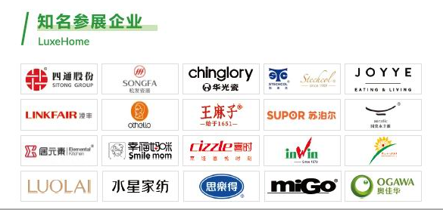
展商数据分析：

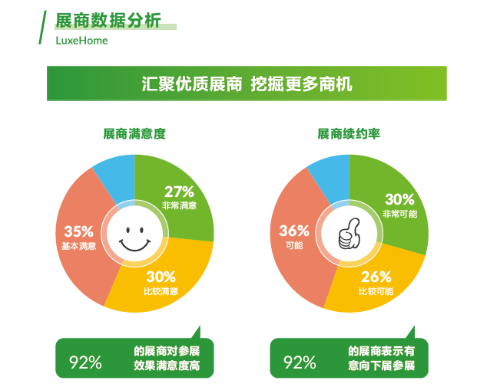

参观企业品牌和类型：

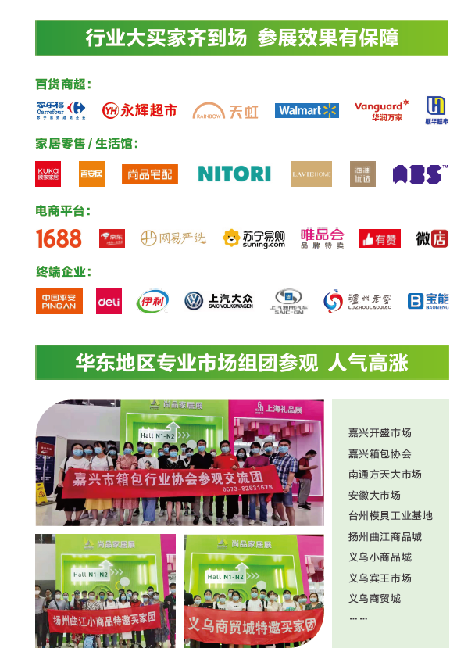
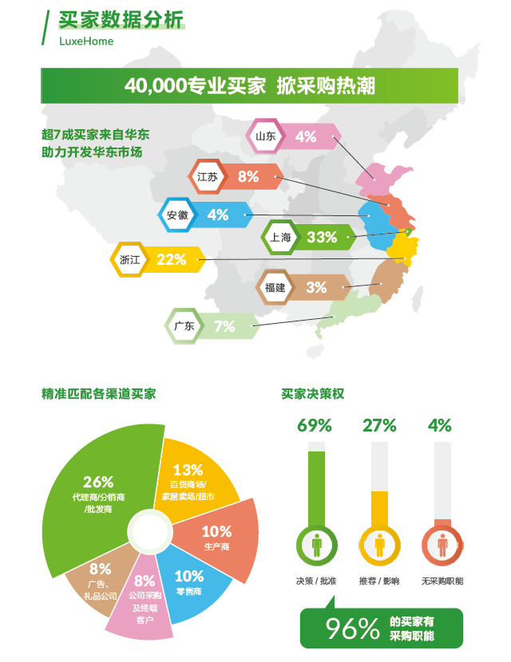

展会打造高端家居新主张：
- 随着我国经济的持续快速发展，尤其是城市化进程的加快，带动了国内家居装饰市场的快速增长。据权威数据显示，2011年，家居装饰品的市场 容量在2000-3000亿元左右，且每年还在以近30%的速度递增。很多市民在家庭装修时扭转了以前传统的观念，不再追求过于复杂的装修，而是更注重后 期的软性装饰，包括摆设、布艺、灯饰、室内色彩搭配等，既能彰显个性，又能够轻易地通过改动来增加家居“品位”。家居装饰品打破了传统的装修行业界限，将 工艺品、纺织品、收藏品、灯具、花艺、植物等进行重新组合，形成一个新的理念。越来越多的家具、装饰装修企业和流通企业开始重视家居装饰品，国内诸多大型 家居卖场纷纷开辟或扩大其家居装饰品卖场面积。
- 高端家居的崛起，是海内外品牌重金涉足其中的主要原因，也必然会导致未来几年行业将出现大规模的洗牌。面对新一轮的竞争，各大品牌亟需一个国际化的展示平台，来实现产品和市场的对接，以便消费者充分感受高端家居的设计理念、艺术风格和品牌文化。
- 而作为主办城市的上海是国际性大都市，拥有两千万人口，据统计，至2011年底，上海地区的高收入家庭数量将从417,000增至609,000个。上海与香港、北京并列评为亚洲最具房地产投资价值的三大城市之一，拥有繁荣发展的高端品牌消费市场，是全球最大的商业市场风向标。上海也是长三角地区的核心部分，涵盖包括浙江、江苏和山东等富裕大省。
- “进入后世博时代，长三角迎来了更广阔的发展空间，上海既是衔接南北经济的中继站，又处在与国际接轨的前沿，在此举办高端家居展对提升行业发展、优势互补等具有重要的战略意义，我们将促使高端需求和实际生产研发更紧密的结合，树立起该市场的风向标。”
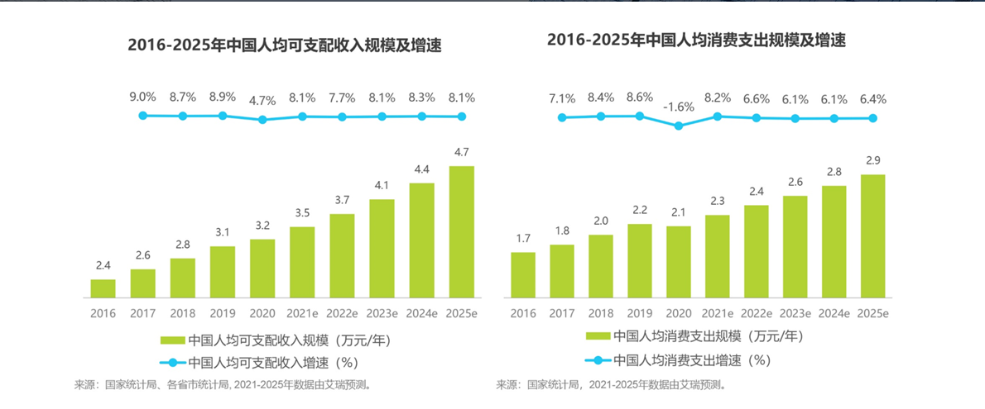
专业买家最感兴趣的五类产品：

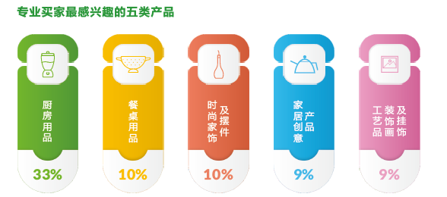
全方位的市场宣传推广
- 专业买家数据库 展会自2012年举办以来，历时6年，买家数据库已达30万
- 一对一买家邀约 呼叫中心专业买家一对一进行电话邀约
- 买家配对服务 挖掘买家精准需求，进行线上及线下配对
- 深挖家居礼品渠道 走访长三角地区超过20家专业市场和协会组团
- 拓宽新兴渠道 华东数百家零售家居门店、咖啡酒店会所拜访邀约
- 全媒体整合投放 家居专业杂志、行业及大众网络媒体、新媒体持续投放
- 印刷品直邮 展前多轮印刷品直邮专业买家
- EDM定向推送 定期通过邮件的方式将品牌及产品推送给感兴趣的专业买家

展会活动分享
主办方精心策划的各类的现场活动，是行业人士交流与增值的良机，在提供商贸机会的同时，展会也致力打造一场家居时尚盛宴。梦想之屋、生活方式体验区、设计师走廊、2018家居设计趋势发布会、全国百货业高峰论坛、酒店家装采购峰会等让您全方感受家居行业的时尚趋势。
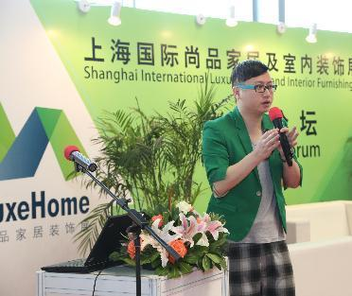

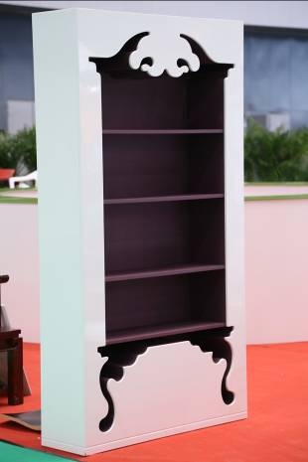
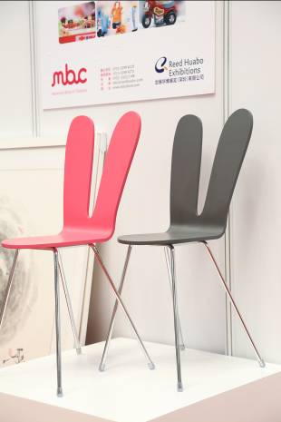
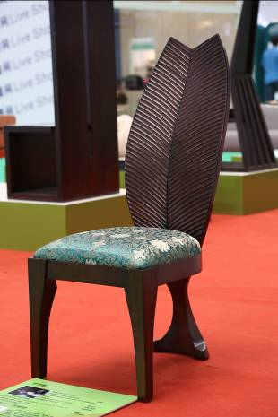

展位价格：
标准展位（9 m2/个） A区：15500元 B区：14500元
光地*(元/m2，36m2起租) A区：1550元 B区：1450元
转角位（双开口）： 另加800元

参展垂询及索取展会详细资料请联系：
励展华博展览（深圳）有限公司
联系人：宝红梅 13715371980
手机：13715371980
邮箱：bhm11@126.com
Q Q: 2851603151 1582088153
网址：http://www.zglpdyz.com

